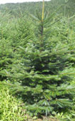
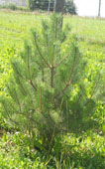

Vánoční stromky

Prodej stromků na vánočních trzích –

ceny stromků jsou za kus bez ohledu na výšku stromku.

smrk stříbrný | 350,–
smrk pichlavý | 350,–
borovice černá | 350,–
jedle obrovská | 550,–
jedle normanská | 550,–
jedle coloncor | 550,–

Vánoční stromky přímo od pěstitele vánočních stromků

 | Smrk pichlavý | Borovice černá | Jedle kavkazská
100 cm | 250,– | 250,– | 450,–
120 cm | 270,– | 270,– | 470,–
140 cm | 290,– | 290,– | 490,–
160 cm | 310,– | 310,– | 510,–
180 cm | 330,– | 330,– | 530,–
200 cm | 360,– | 360,– | 560,–

UMĚLÉ VÁNOČNÍ STROMKY

Borovice 130 cm 495 CZK
Borovice 150 cm 620 CZK
Borovice 180 cm 740 CZK
Borovice 200 cm 825 CZK
Borovice 220 cm 925 CZK
Borovice 240 cm 1658 CZK
Borovice 260 cm 2075 CZK
Borovice 290 cm 2491 CZK

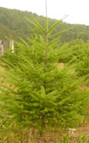
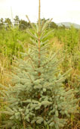

Prodej vánočních stromků
u supermarketu

Smrk pichlavý (Picea pungens)

Strom pocházející ze Skalnatých hor Severní Ameriky. Vyskytuje se ve více variantách – od tmavozelené po stříbrnou. Jehlice jsou silné pichlavé, ale uchovávají si dlouho svěží vzhled, příliš neopadává.

Cena: do 150 cm 300 Kč/ks, každých 10 cm 20 Kč navíc.

Jedle obrovská (Abies grandis)

Vždy zelený jehličnan s poměrně stejnoměrnou, kuželovitou korunou. Jehlice dlouhé 2–6 cm, slabší než u jiných jedlí. Jako většina jedlí si dokáže udržet jehlice dlouhou dobu
i v teplých místnostech.

Cena: do 150 cm 500 Kč/ks, každých 10 cm 30 Kč navíc.

Borovice lesní (Pinus sylvestris)

Klasický vánoční stromek v Čechách neobyčejně oblíben. Koruna bývá pravidelně kuželovitá, délka jehlic dosahuje až 8 cm. Vydrží déle v teple než smrk.

Cena: do 150 cm 320 Kč/ks, každých 10 cm 15 Kč navíc.

